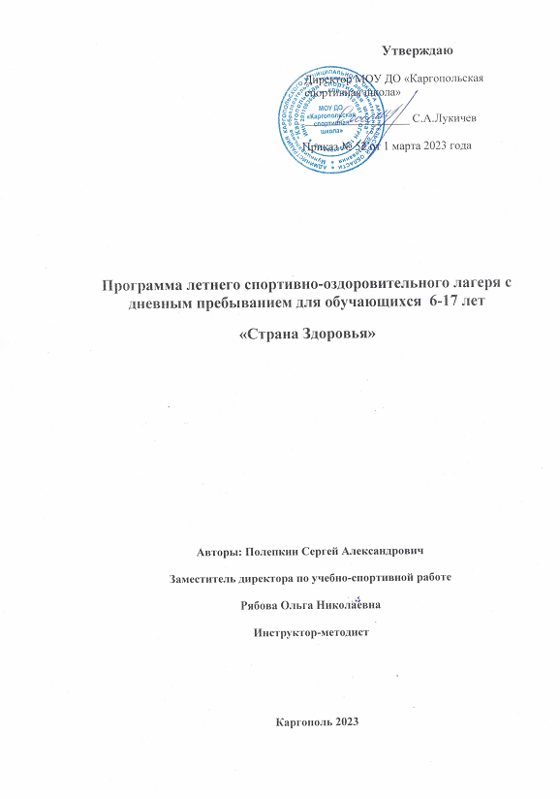
Аннотация
Программа лагеря «Страна Здоровья» разработана для укрепления здоровья учащихся, формирования здорового образа жизни, привития общечеловеческих духовных ценностей, организованного досуга детей и подростков.
Работа лагеря построена на сочетании досугово-развивающих и спортивно-оздоровительных мероприятий.

Введение
Лагерь располагается на территории МОУ ДО «Каргопольская СШ»
Лагерь работает в одну смену, с охватом 83 человек. Обязательным является вовлечение в лагерь ребят из многодетных, малообеспеченных семей и ребят группы риска.
Продолжительность смены 18 дней. Участниками являются обучающиеся МОУ ДО «Каргопольская СШ»
Для участников лагеря организовано двухразовое питание в столовой Каргопольского педагогического колледжа, отвечающей санитарным нормам.
Лагерь имеет хозяйственный блок, включающий: умывальник, туалеты, душевые.
В штат лагеря входит медицинский работник.
Обеспечение программы
а) Методическое обеспечение:
- Наличие программы лагеря, плана работы описание модели смены, плана-сетки;
- Должностные инструкции, приказ об организации лагеря на базе МОУ ДО «Каргопольская СШ»
- Подбор методического материала в соответствии с программой лагеря;
- Подбор реквизита для проведения дел;
- Разработка системы отслеживания результатов педагогической деятельности и деятельности воспитанников лагеря, подведение итогов, обеспечение гласности достигнутых успехов и результатов
б) Кадровое обеспечение:
Оздоровление и развитие детей в значительной степени зависит от знаний, умений и подготовленности к работе тех взрослых, которые организуют жизнедеятельность лагеря. В реализации программы участвуют опытные педагоги школы.
ДОЛЖНОСТЬ | ФИО
Начальник лагеря | Полепкин С.А.
Ответственные за проведение мероприятий | Данилов О.И. Ивлев А.В. Карзин А.А.  Попов А.А. Тратов А.А.
Техперсонал | Белухина Н.В. Бабкина О.В.
Медицинский работник | Шевелёва Л.П.

в) Межведомственное взаимодействие
- Детская библиотека по оказании помощи в подборе материалов, литературы и проведении мероприятий;
- Общеобразовательные школы Каргопольского округа
- ОП «Каргопольский»
- ПЧ-30
- МОУ ДДТ
- ЦРБ им «Н. Д. Кировой»
- Кенозерский национальный парк
- ЦКР
г) Материально- техническая база
для реализации программы имеются: оборудованная спортивная площадка, спортивные залы, волейбольная площадка с искусственным покрытием, футбольное поле , а также необходимые канцелярские принадлежности, компьютерное оборудование.

ОБОСНОВАНИЕ ПРОГРАММЫ
В настоящее время сохранение и укрепление здоровья ребенка – одно из приоритетных направлений работы школы. Число детей с различными заболеваниями ежедневно увеличивается. Это связано и с большой учебной нагрузкой, в связи с которой дети ведут малоподвижный образ жизни.
Основой содержания программы спортивно-оздоровительного лагеря для детей, является физкультурно-оздоровительная деятельность школьников, непрерывность учебно-тренировочного процесса.
Спортивно-оздоровительный лагерь дневного пребывания «Страна Здоровья» работает первый год.
Целью настоящей Программы является укрепление здоровья учащихся, формирование здорового образа жизни, привитие общечеловеческих духовных ценностей, организованный досуг детей и подростков.
Проведение лагерной смены обусловлено необходимостью:
продолжения непрерывного учебно-тренировочного процесса в условиях спортивного лагеря;
создания единого коллектива учащихся и педагогов ;
оздоровления детей;
продолжения работы по повышению уровня физической подготовленности и спортивных результатов с учетом индивидуальных особенностей и требований программ;
создание условий для лидерского и творческого потенциала детей и подростков игровыми приемами и средствами.
Реализация данных целей предполагает:
осуществление физкультурно-оздоровительной работы среди воспитанников, направленной на укрепление их здоровья и всестороннее физическое развитие;
сочетание индивидуальных и командных состязаний, соревнований;
самоуправление;
раскрытие творческого потенциала и роста каждого участника, представление возможности самореализации и саморазвития участников смены.
Воспитательные задачи смены:
забота о здоровье детей, включая физическое развитие и воспитание товарищества;
развитие творческих способностей ребенка;
формирование коммуникативных навыков ребенка, дружеских отношений.

Программа лагеря опирается на следующие принципы:

- Принцип гуманизации отношений: построение всех отношений на основе уважения и доверия к человеку, на стремлении привести его к успеху.

2. Принцип соответствия типа сотрудничества психологическим возрастным особенностям учащихся и типу ведущей деятельности: результатом деятельности воспитательного характера в лагере является сотрудничество ребенка и взрослого, которое позволяет воспитаннику лагеря почувствовать себя творческой личностью.

3. Принцип демократичности: участие всех детей в мероприятиях в меру их физических возможностей.

4. Принцип дифференциации воспитания: дифференциация в рамках летнего лагеря предполагает:

- отбор содержания, форм и методов воспитания в соотношении с индивидуально-психологическими особенностями детей;

- создание возможности переключения с одного вида деятельности на другой в рамках смены (дня);

- активное участие детей во всех видах деятельности.

5. Принцип творческой индивидуальности: творческая индивидуальность – это характеристика личности, которая в самой полной мере реализует, развивает свой творческий потенциал.

ЭТАПЫ И СРОКИ РЕАЛИЗАЦИИ ПРОГРАММЫ
Организация смены настоящей Программы предполагает три этапа:
1. Подготовительный (февраль-март)
разработка программы летнего лагеря;
подбор преподавателей;
подбор участников;
организация финансового обеспечения;
подбор учебных, методических и прочих сопутствующих материалов.
2. Основной (июнь)
создание отрядов, размещение;
организация работы по плану;
спортивные игры и соревнования;
интеллектуальные игры и конкурсы;
лекции, беседы о здоровом образе жизни.

3. Заключительный (июнь)
сдача контрольных нормативов;
анализ качественных изменений за период лагерной смены.
Являясь воспитательно-образовательной, программа лагеря рассчитана на 18 день (с 1 июня по 27 июня 2023 г.). Задача ежедневного планирования работы лагеря – в сочетании для детей напряженной спортивно-оздоровительной деятельности с яркими впечатлениями от досугово - развивающих мероприятий в смене форм и содержания работы.
Работа лагеря будет построена в форме соревнований, сдача норм ГТО наиболее активные будут отмечены призами и медалями за свои личные спортивные достижения.
Проведение спортивно-оздоровительной работы планируется проводить до обеда, а досугово- развивающей в основном после обеда.
Для оценки результатов Программы будет сделан количественный и качественный анализ достижения поставленных целей и задач.

Ожидаемые результаты:
- Сохранность и повышение уровня общефизической подготовки воспитанников (через цикл оздоровительно-спортивных мероприятий).
- Повышение уровня самооценки воспитанников (участие в индивидуальных и общекомандных мероприятиях).
- Развитие творческого потенциала воспитанников (участие в интеллектуальных и творческих конкурсах).
Правила поведения в лагере:
В лагере «Страна Здоровья» сформированы особые принципы взаимоотношений преподавателей и воспитанников. Основополагающий из них – СВОБОДА и ОТВЕТСТВЕННОСТЬ.
Правила, которые запрещено нарушать:
физическое или моральное оскорбление любого участника лагеря;
неподчинение обоснованным требованиям преподавателя лагеря;
самовольная отлучка из лагеря.
Общие правила поведения в лагере:
1.Будьте бережливы к оборудованию и снаряжению лагеря.
2.В лагере есть место для сбора мусора. Держите свой лагерь в чистоте. Уважайте себя и других!
3.Будьте всегда опрятны и аккуратны.
4.Будьте дружны.

Режим работы лагеря.
Лагерь работает с 8-30 до 14-30
Смена длится 18 дней
Распорядок работы лагеря.
8:30 –прием детей
8:30 –8:45 - зарядка
8:45- 9:30 - завтрак
9:30-12:30 - тренировочные занятия, мероприятия
12:30-13:00 - обед
13:00 – 14:30 – досугово-развивающее мероприятие, подведение итогов
14:30 уход домой
ПРИМЕРНЫЙ ПЛАН МЕРОПРИЯТИЙ
1 ИЮНЯ | 2 ИЮНЯ | 5 ИЮНЯ
ОТКРЫТИЕ ЛАГЕРНОЙ СМЕНЫ  Утренняя зарядка  Спортивный праздник к «Дню защиты детей»  Турнир по мини-футболу с приглашением ветеранов МВД | - Утренняя зарядка  - Первенство лагеря по пионерболу  - Подготовка спортивного инвентаря | - Утренняя зарядка  - Минутка здоровья  - Легкоатлетическая эстафета  - Турнир открытия по мини-футболу
6 ИЮНЯ | 7 ИЮНЯ | 8 ИЮНЯ
- Утренняя зарядка  - Минутка здоровья  - Экскурсия в «Медвежий край  - Кросс-поход | - Утренняя зарядка  - Минутка здоровья  - Открытие Малых Олимпийских Игр  - Викторина «Из истории Олимпийских игр»  - Посещение библиотеки | - Утренняя зарядка  Экскурсия в «ОП Каргопольский»  Велопоход
9 ИЮНЯ | 13 ИЮНЯ | 14 ИЮНЯ
- Утренняя зарядка  - Экскурсия в музей лыж  - Трудовой десант  - Занятие в парке | - Утренняя зарядка  - Минутка здоровья  - Турнир по волейболу СШ №2  - Экскурсия в «Берегиня» | - Утренняя зарядка  - Турнир по мини-футболу «Давайте поиграем».  - Поход на Маселгу
15 ИЮНЯ | 16 ИЮНЯ | 19 ИЮНЯ
- Утренняя зарядка  - Минутка здоровья  - Турнир по волейболу с Павловской СШ  - Поход на Маселгу | - Утренняя зарядка  - Минутка здоровья  - Товарищеская игра с Няндомой  - Поход на Маселгу | - Утренняя зарядка  - Экскурсия в музей «Ретро автомобили»  - Соревнования на лыжероллерах
20 ИЮНЯ | 21 ИЮНЯ | 22 ИЮНЯ
- Утренняя зарядка  - Товарищеская игра по мини-футболу с родителями  - Экскурсия в пожарную часть | - Утренняя зарядка  - Турнир по баскетболу «Научи меня играть в баскетбол»  - Кросс | - Утренняя зарядка  - Турнир по волейболу с СШ №3  - Экскурсия в ОП «Каргопольский»
23 июня | 26 июня | 27 июня
- Утренняя зарядка  - Малые Олимпийские игры | - Утренняя зарядка  - Малые Олимпийские игры | Утренняя зарядка  Турнир по мини-футболу «игре все возрасты покорны»  Закрытие лагеря

